世界观

${王国}在一个大陆的中央, 周围有很多大陆, 生存着许多${怪物}, 这些${怪物}有的好有的坏, 有的会骚扰王国的公民, 从而衍生一个专门捕猎${怪物}的职业${猎人}, ${猎人}能捕猎${怪物}, 饲养${怪物}, 通过自己饲养的${怪物}来跟其他的${怪物}战斗, 每个${猎人}都有自己的一个${公会}, ${王国}会每${天}颁布任务给每个${公会}, 玩家通过${公会}来接受${任务}去处理各个地方由怪物造成的问题. 公会有自己的${公会}等级, 等级越高从公会中能接收到越高的${任务}.

游戏中玩家扮演一个刚出道的${猎人}, 在王国中获得国王的授勋拿到${猎人初级证书}, 获得第一个${怪物}, 加入${默认初级公会}, 饲养自己的第一个${怪物}, 完成一项项任务. 慢慢的捕猎到第二第三个{怪物}, 认识新的朋友, 脱离${默认初级公会}, 加入朋友之间的${公会}, 完成${公会}任务, 为${公会}做贡献, 提升${公会}等级, 考取${猎人高级证书}而成长为一个专业的${猎人}, 来迎接新的挑战…





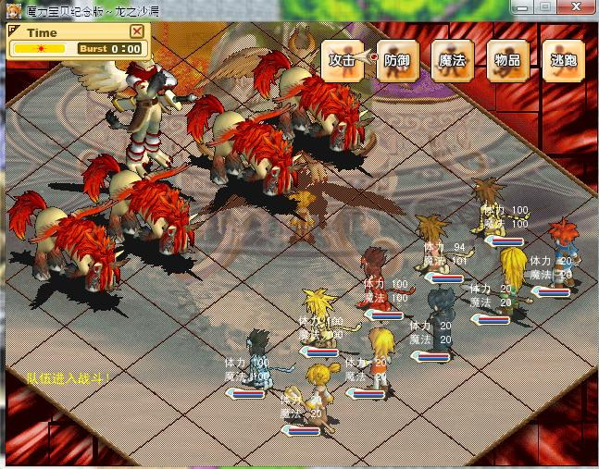

世界地图